**ОСТОРОЖНО: ДЕТСКАЯ ПЛОЩАДКА!**

Хорошая детская площадка –дополнительный бонус любого дома. Однако не все дворы

безопасны для наших детей.

- Следите, чтобы дети не бегали рядом с качелями. Может случиться так, что другой ребёнок не успеет остановить и ваше малыш получит травму.

- Пластмассовые качели на веревочках тоже не безопасны. Если малыш сильно раскачается, то, наклонившись вперед, он может запросто перевернуть сиденье своим весом.

- Важно, чтобы у горки был пологий скат, тогда ребёнок, слетев с высоты, не упадет на землю и не ударится копчиком.

- В жару железные горки сильно нагреваются и могут обжечь ножки и ручки малыша.

- Научите ребенка отбегать от горки, как только он приземлится, чтобы на него не съехали другие дети.

**ОСТОРОЖНО: ДОРОГА!**

**ОПАСНОСТИ, СВЯЗАННЫЕ С КАТАНИЕМ НА РОЛИКАХ И ВЕЛОСИПЕДЕ:**



Крутой склон дороги. Неровности на дороге. Проезжающий транспорт. Не разрешайте ребёнку выходить на улицу с велосипедом, самокатом или роликами без сопровождения взрослых. Научите его останавливаться у опасных мест - выездов машин из дворов, с автостоянок и др. Разрешайте кататься только по тротуарам с ровной поверхностью. Если ребёнок ещё плохо управляет велосипедом и часто падает - снабдите его индивидуальными средствами защиты – наколенниками, налокотниками, шлемом.

**ОСТОРОЖНО: ОТКРЫТОЕ ОКНО!**

Ежегодно фиксируются несчастные случаи, связанные с выпадением детей из окон. Обычно это происходит, когда ребёнок залезает на подоконник и падает, прислонившись к москитной сетке.

Чтобы предотвратить несчастные случаи, важно:

• никогда не оставлять малыша без присмотра;

• установить на окна блокираторы, препятствующие их открытию;

• ставить мебель далеко от окон, чтобы ребёнок не мог самостоятельно забираться на подоконник;

• отучать детей играть рядом с окнами и на подоконниках;

• устанавливать москитные сетки только после защиты окна.

Такое окно может быть смертельно опасным для малыша!

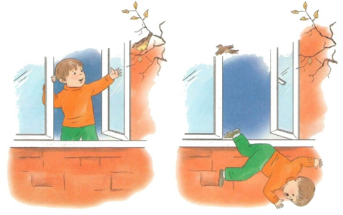



Муниципальное бюджетное дошкольное образовательное учреждение «Центр развития ребёнка – детский сад №57 «Ладушка» города Димитровграда Ульяновской области»

**«Безопасное лето –**

**безопасное детство»**

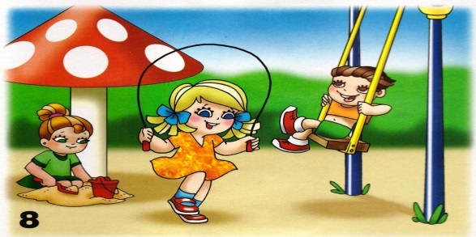



Лето — самое короткое и долгожданное время года для детей и их родителей. Пока есть возможность, хочется успеть всё: вволю погулять, искупаться, покататься на велосипеде, и заняться другими увлекательными делами, на которые зимой никогда не хватает времени. А чтобы долгие каникулы не омрачились травмами и болезнями — достаточно соблюдать правила безопасности летом для детей: и взрослым, и, конечно, самим детям. Лето характеризуется нарастанием двигательной активности и увеличением физических возможностей ребёнка, которые, сочетаясь с повышенной любознательностью и стремлением к самостоятельности, нередко приводят к возникновению опасных ситуаций.

**ОСТОРОЖНО: СОЛНЦЕ!**

К травмам относятся тепловой удар и солнечные ожоги, получаемые ребенком в жаркий день. Следите, пожалуйста, за тем, как одет ваш ребенок, сколько времени он пробыл под открытым солнцем. Длительность воздушно - солнечных процедур должна возрастать постепенно с 3-4 минут до 35-40 минут. В солнечный день обязателен головной убор.



**ОСТОРОЖНО ВОЗЛЕ ВОДОЕМОВ!**

Не игнорируйте правила поведения на воде и не разрешайте делать это детям. Старайтесь держать ребенка в поле своего зрения, когда он находится в воде. Главное условие безопасности – купаться в сопровождении кого-то из взрослых. Необходимо объяснить ребёнку, почему не следует купаться в незнакомом месте, особенно там, где нет других отдыхающих. Дно водоема может таить немало опасностей: затопленная коряга, острые осколки, холодные ключи и глубокие ямы. Также дети должны твердо усвоить следующие правила:

• игры на воде опасны (нельзя, даже играючи, "топить" своих друзей или "прятаться" под водой);

• категорически запрещается прыгать в воду в не предназначенных для этого местах;

• нельзя нырять и плавать в местах, заросших водорослями;

• не следует далеко заплывать на надувных матрасах и кругах;

• не следует звать на помощь в шутку.



**ОСТОРОЖНО: НАСЕКОМЫЕ.**

Для детей опасны укусы пчёл, ос, комаров. При оказании первой помощи в первую очередь следует удалить жало из места укуса, затем промыть ранку спиртом и положить холод. Если ребёнок аллергик – необходимо немедленно обратиться к врачу (дать препарат противоаллергического действия.

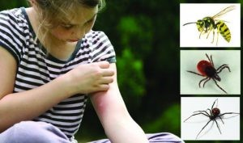

**ОСТОРОЖНО: КЛЕЩИ**

1. Не рекомендуется без особой надобности залезать в непроходимые чащи низкорослого кустарника.
2. Перемещаясь по лесу, не срывайте веток, этим действием, вы стряхиваете на себя клещей.
3. Ноги должны быть полностью прикрыты. 4. Спортивные трико, штаны должны быть заправлены в носки.
4. Обязательно наличие головного убора.
5. Длинные волосы желательно спрятать под головной убор.
6. После похода по лесу, необходимо проверить, и стряхнуть как верхнюю одежду, так и нижнее белье.
7. Осмотреть все тело.

Обязательно расчесать волосы мелкой расческой.

**ОСТОРОЖНО ЯДОВИТЫЕ РАСТЕНИЯ!**

Главное правило осторожного поведения на природе – не трогай того, чего не знаешь. В лесу много ядовитых растений. Поэтому вам следует строго-настрого приказать малышу не прикасаться к незнакомым грибам, без согласования с вами не пробовать на вкус плоды кустарников или незнакомые грибы.

Самое лучшее – посмотреть с детьми дома специальную литературу с иллюстрациями съедобных грибов и ягод.